2011第七届“博创杯”全国大学生嵌入式设计大赛
作品设计报告

智能物流系统
Intelligent logistics system

设

计

报

告

参赛学校：曲阜师范大学

作 者：刘玉宝 范明芯 宋元成

指导教师：李光顺 孔 峰
智能物流系统设计报告
刘玉宝 范明芯 宋元成

摘要 本系统以博创UP-TECH S2410经典实验箱为核心，采用GPS模块、GPRS模块、RIFD模块等实现了现代化的智能物流系统，包括车辆动态定位、货物的批量识别、货物的出入库管理、后台数据服务器、web网页信息显示等功能。融合GPS卫星定位技术、GSM数字移动通信技术以及Internet技术对车辆进行监控、调度、即时定位等多项功能，进而实现车辆实时动态信息（位置、状态、行驶速度等）的全程监测管理。利用Linux+PHP+Mysql+Apache搭建后台数据服务器，统一管理整个物流系统的数据信息，用户Web注册、登陆以及实时货物跟踪。本系统充分发挥了物流在整个企业供应链中的作用，实现物流系统的智能化，对提升整个供应链的效率有实际的应用价值。
关键字：智能物流；GPS；GPRS； RFID； Web服务器； S3C2410
The Design of Intelligent Logistics System
Liu Yubao, Fan Mingxin, Song Yuancheng

Abstract The core of the system is based on classic experimental box of UP-CUP S2410. The modern intelligent logistics systems are implemented by GPS module, GPRS module and RIFD module. The functions include vehicle location, cargo volume identification and in-out warehouse management, background database server and web information display. The systems integrate GPS satellite positioning technology, GSM digital mobile communication technology and Internet technology, which can monitor the real-time position information of vehicles dynamically (position, status, speed, etc.). Background database server is established by Linux+PHP+Mysql+Apache, which can manage the whole data information of the logistics system, user’s web registration and login, real-time tracking of goods. The role of logistics in the enterprise supply chain is displayed fully in our intelligent logistics system, which has the efficient practical value in the entire supply chain.
Keywords: intelligent logistics; GPS; GPRS; RFID; Web server; S3C2410

目 录
第1章 绪论 3
第2章 系统方案 3
2.1方案介绍 3
2.2方案整体构架 3
第3章 系统的功能 4
第4章 系统实现原理 5
4.1系统的硬件框图 5
4.2嵌入式处理器模块 5
4.3 GPS全球定位模块 6
4.4电子地图模块 6
4.5 GPRS无线通讯模块 7
4.6 RIFD识别模块 7
4.7 Qt/LCD显示模块 8
4.8后台数据服务器 8
4.9智能车控制模块 9
4.10 仓库门开关模拟 9
第5章 硬件框图 9
5.1 S3C2410A处理器硬件结构框图 9
5.2 RS232接口电路原理 10
5.3 物流监控中心子系统硬件连接 11
5.4车载端子系统硬件连接 12
5.5智能小车电机驱动模块 12
5.6 NRF24L01功能原理框图 12
第6章 系统软件流程 13
6.1物流站点子系统软件流程 13
6.2车载终端子系统软件流程 14
6.3 nRF24L01无线模块工作流程图 15
6.4小车控制模块流程框图 16
6.5 Web网页系统架构软件架构 17
6.5.1数据库设计 17
6.5.2后台程序流程图 18
6.5.3前台程序流程图 19
第7章 系统测试方案 20
第8章 测试 21
8.1测试设备 21
8.2测试数据 21
8.3结果分析 23
第9章 特色 23
9.1功能特色 23
9.2技术优势 23
9.3性能特色 24
结 论 24
参考文献 24

绪论
随着物流供应链理念的不断发展，物流信息技术的不断进步，传统的物流模式的缺点逐渐显现出来。传统物流只提供货物送达的简单位移，对期间的增值服务比较单一且大都是被动服务；在整个物流过程中需要大量人员的参与控制，成本较高；传统物流侧重点到点或线到线服务，缺少网络化的服务；传统物流只是对某一环节单一化的管理。基于此需要一种现代的智能物流模式来取代传统的物流模式。
在信息化时代里面，随着网络技术、电子商务、交通运输和管理的现代化，现代智能物流配送也将在运输网络合理化和销售网络系统化的基础上，实现整个智能物流系统管理的电子化及信息化，配送各环节作业的自动化和智能化，从而进入以网络技术和电子商务为代表的智能物流配送的新时期。而现代的智能物流，是以物流企业为主体、以物流配送服务为主要形式、在智能交通系统和相关信息技术的基础上，电子商务化运作涉及供应链全过程的现代智能物流系统。
此外，现代智能物流表现为企业生产与运输一体化的供应链管理与服务。其中货物运输所需的成本、时间及货物在途的状态控制优化是整个供应链管理过程中的重要环节。而将GPS/GPRS技术、射频识别技术RFID与现代的物流管理相结合，将会极大地提升物流管理各个环节的智能化水平和服务水平，其势必成为新型模式物流发展的不可逆转的趋势。

系统方案

2.1方案介绍
为了突出现代智能物流系统的低成本、信息交流通畅、服务水平高、处理效率高的优势。本系统主要由物流站点监控子系统、车载终端子系统、智能车子系统三大部分组成，是以博创UP-CUP S2410经典实验箱、GPS模块、GPRS模块、RIFD模块和EasyARM1138单片机为主要设备，通过RFID技术实现货物的批量识别、货物的出入库管理；通过现代无线通信网络GPRS数字通信、GPS全球定位系统及GIS分析手段的综合信息技术应用系统，实现了对各种物流车辆的科学的、系统的、综合的监管，对货运车辆及场地等资源合理配置、调度，在货物到达时自动短信通知客户；采用智能车模拟物流车辆的无线摇控、自动刷卡、行驶状况（速度、温度、时间）的实时显示的功能；在Linux 系统平台下利用php+MySQL+Apache创建后台数据服务器，管理员统一管理整个物流系统的数据信息，用户可以浏览Web网页来注册、登陆，实时了解所订货物的信息。

2.2方案整体构架
本系统方案的整体架构模型如图1所示。
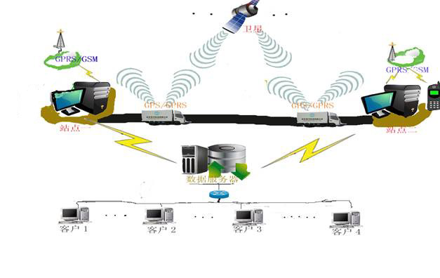
图1 系统方案的整体架构模型

系统的功能
本系统由物流站点子系统、车载终端子系统和智能车子系统三部分组成。
物流站点子系统是整个系统的核心，不仅是通信枢纽，负责与GPS车载设备的信息交互和各个分中心的网络互连，完成各种信息的分类、记录和转发，以及分中心之间业务信息的流动，同时对整个网络状况进行监控管理，而且是货物及车辆数据存储、回放、分析的平台。监控中心通过电子标签登记对应货物，利用RFID技术标识货物，向后台数据服务器直接提供基础数据，实现批量入库。同样利用RFID模块借助电子标签识别扫描车辆及其车上货物，结合后台数据库来实现车辆及货物出库信息的管理，进而为实现车辆的智能调度，达到强化车辆管理，提高调度效率，降低运营成本的目的。监控中心同时接收车载端GPS设备上传的车辆信息，提供跟踪定位、远程控制等措施。物流站点后台数据服务器是在Linux系统平台下利用php+MySQL+Apache开发搭建的，是整个系统的数据存储中心。不仅管理员统一管理整个物流系统的数据信息，而且用户可以通过Web网页形式来实时查询货物的信息。
车载端通过GPRS无线通信网络与物流监控中心进行信息传输，在到站同时自动短信通知客户货物已送达；GPS设备接收GPS定位信号，利用GPRS无线通信网络实时把GPS定位信息发送到监控终端，以便监控端实时对车辆的状态进行检测，并对车辆进行控制；同时车载设备将车辆行驶状态数据实时显示在电子地图上实时导航。
智能车以无线控制的形式模拟货车循迹行驶，携带IC卡自动刷卡，行驶过程车辆状态显示的全过程，不仅是进一步开发基于物联网的新一代智能物流系统的雏形，而且提高了整个系统运作的整体性。
本系统突出了现代智能物流系统的优势，实现了物流在整个企业供应链中的作用，突出物流系统的信息化、智能化，对提升整个供应链的效率有实际的应用价值。

系统实现原理
分析现代物流的系统结构和现代物流系统的功能，使物流技术、嵌入式技术、智能技术与电子商务技术有机结合，设计实现了现代化的智能物流系统。此智能物流系统包括车载端子系统和物流中心监控子系统，其中车载端子系统包括模拟智能车模块、微处理器模块、GPS全球定位模块、GPRS无线通讯模块，物流监控中心子系统包括微处理器模块、GPRS无线通讯模块、RIFD批量识别模块、后台数据服务器模块、Qt/LCD显示模块、Web网站浏览模块。

4.1系统的硬件框图
本系统的物流站点子系统和车载终端子系统硬件架构如图2所示。
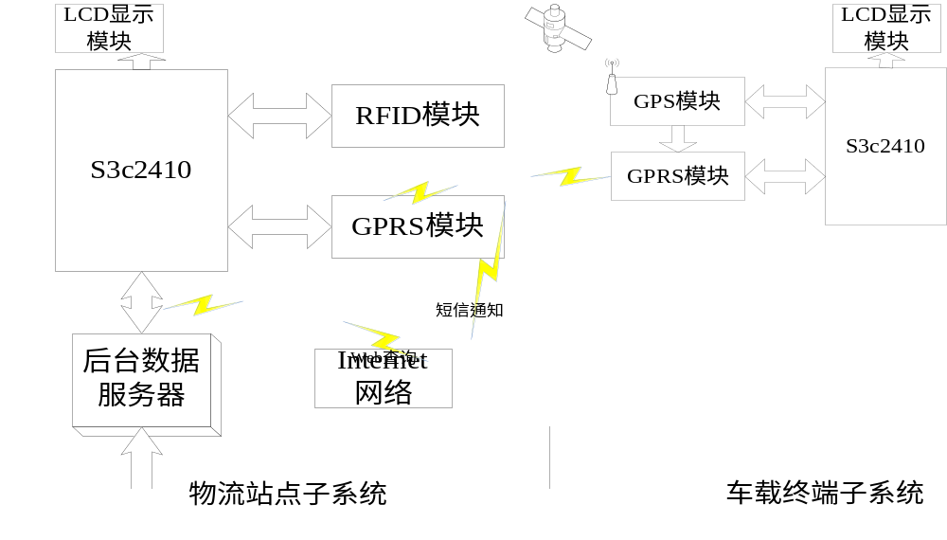
图2 智能物流系统硬件框图

4.2嵌入式处理器模块
数据处理和控制模块是站点主控端、车载端的核心控制部件，它是一个基于ARM处理器的嵌入式系统，它的主要功能是进行物流数据处理和车载端数据的各组成部分按照通讯协议的要求，执行相应的操作。该系统包括CPU存储器、I/O接口以及各种控制逻辑电路等。
根据系统整体性能考虑需要，我们选用博创科技提供的嵌入式微处理器S3c2410。S3C2410是Samsung公司推出的一款16/32位RISC处理器，基于ARM920T内核，支持ARM和Thumb指令集；拥有:独立16KB指令Cache和16KB数据Cache和MMU，支持TFTLCD控制器、NAND闪存控制器、3路UART、4路DMA、4路带PWM Timer 、I/O口、RTC、8路10位ADC、touch screen接口、2个USB主机、1个USB设备、SD主机和MMC接口、2路SPI，系统稳定工作在202MHZ主频，实现了MMU、高性能AMBA总线；而且具有非常低的功率消耗、低价格的特点；兼容Intel PXA270核心CPU及三星 S3C2410、S2440核心CPU的全部功能，兼顾了ARM平台的发展趋势，完美地涵盖了北京博创ARM9及Xscale系列平台的全部功能。S3C2410A处理器硬件结构如图3所示。为设计一个多功能、低功耗、低成本、高性能的现代智能物流系统提供了核心保障。

4.3 GPS全球定位模块
GPS模块主要完成GPS信息的定位和接收。对多种GPS接收机进行价格、性能、技术指标、实际应用全面分析后，本系统采用的是UP-GPS模块，该模块是一个高效能、低功耗的卫星接收模块，它具有快速定位及追踪20颗卫星的能力，能满足专业的定位的严格要求及车辆的准确定位。
该模块通过RS-232串口与嵌入式处理器连接,通过串口向S3C2410发送定位信息,CPU也可以向GPS模块发送设置命令，以控制GPS模块的工作状态和工作方式。该模块GPS模块还配备了专门的GPS天线增强接收GPS卫星信号的能力。在一般比较开阔的地方可以接受三颗以上的GPS卫星信号进行准确定位。在车载端系统中，把天线放置在车顶可以有比较好的定位效果。
GPS由三部分组成：在轨的卫星、位于地球的地球控制和监视站，以及用户的GPS接收机。GPS卫星从太空中广播信号，GPS接收设备选取并确认这些信号，每个GPS接收机提供三维（纬度、经度和高度）定位并定时。GPS 定位的基本原理是根据高速运动的卫星瞬间位置作为已知的起算数据，采用空间距离后方交会的方法，确定待测点的位置。

4.4电子地图模块
电子地图是车辆导航系统中显示车辆位置的一个重要手段，也是客户与监控中心获取车辆信息的最为直观的途径。结合GPS模块实时动态的获取车辆的地理位置（经度、纬度）信息后直观的显示在电子地图上。
该系统的地图功能，完全按照Google Maps API进行开发，方便进行扩展。Google 允许各种web masters 通过Google Maps API来增加或自定义他们站点特定的地图。
地图上的自定义地标即输入相应经纬度，单击会显示当前车辆所处的经纬度及相应车号。地图上原有调整显示比例、拖动、地图、卫星、地形等功能，完全兼容google的地图使用方法。GPS车辆实时监控系统界面如图3所示。
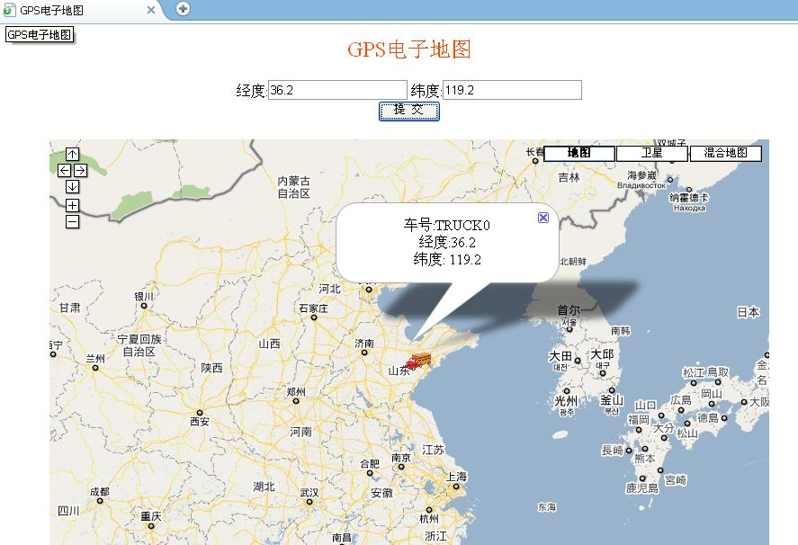
图3 GPS车辆实时监控显示界面

4.5 GPRS无线通讯模块
无线通讯模块是车载端得一个重要组成部分，一方面车载端通过通讯模块把GPS模块所接收的位置信息传送到物流监控中心，作为监控调度的参考；另一方面物流监控中心通过发送短信通知客户货物信息状况。
本系统选用SIMCOM提供的GSM/GPRS双频模块SIM300，用于实现无线通信，包括语音传输、短信息发送接收和无线数据传输等功能。SIM300 集成了完整的射频电路和 GSM 的基带处理器。SIM300 模块为用户提供了功能完备的系统接口。
本模块需要单独的 5V2A 的直流电源供电，经过芯片 MIC29302稳压后得到 4.2V 电压供给GPRS 模块使用。 SIM300提供标准的RS-232串行接口，用户可以通过串行口（串行口选用的通信速率：115200）使用AT命令完成对模块的操作。 当模块上电启动并报出 RDY 后，用户才可以和模块进行通信，用户可以首先使用模块默认速率 115200与模块通信，并可通过 AT+IPR=<rate>命令自由切换至其它通信速率。在应用设计中，当 MCU 需要通过串口与模块进行通讯时，可以只用三个引脚：TXD，RXD 和GND。其他引脚悬空，建议 RTS 和DTR 置低。本扩展板上采用 MAX3232 芯片完成GPRS 模块的TTL电平到 RS232 电平的转换，以能和 ARM 开发平台的 RS232 串口连接。

4.6 RIFD识别模块
物流是将货物保障、运输、撰写、搬运、储存、加工、配送、信息处理等基本功能环节实施有机整合的系统过程，本系统亦不外乎如此。RFID技术在本物流系统中主要完成货物的识别实现出库入库、车辆的识别进行车辆的调度。RFID识别模块由电子标签、读写器、天线以及嵌入式系统组成如图4所示。
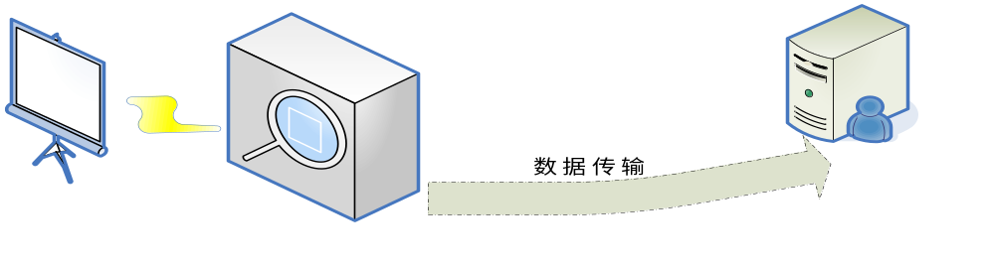
图4 RFID识别模块硬件组成

4.7 Qt/LCD显示模块
本系统不论是物流站点子系统还是车载端子系统，要实时显示车辆GPS地理信息，一个好的可视化界面无疑给管理员、客户和驾驶员带来直接视觉感，同时增加了系统的可视化。对于一个带有图形用户界面、 操作方便的嵌入式智能终端控制系统，具有很高的实用价值。
S3C24l0芯片内部集成有LCD控制器。这个LCD控制器的逻辑电路可以将图像数据从微控制器的显存输出到外部的LCD驱动器中。S3C2410芯片内部集成的LCD控制器拥有专门的DMA，用于将位于系统显存中的图像数据输出到LCD模块。
嵌入式GUI(Graphical User InteRFace)可以满足用户需求，人机交互好，作为车载系统中人机交互界面的开发平台，对整个系统的设计起着决定性作用。而Qt／Embedded为开发者提供了丰富的API调用功能，并公开源代码和提供非常丰富的窗口小部件，并且还支持窗口部件的定制，因此它可以为用户提供漂亮的图形界面，但同时丰富的窗口对象也增大了软件的体积。所以，考虑到本车载终端是驾驶员接收车辆信息的主要窗口，本系统采用Qt／Embedded开发界面嵌入到嵌入式系统设备中通过LCD显示运行。

4.8后台数据服务器
后台数据服务器是整个智能物流系统的核心部分。后台数据服务器具有以下功能：提供比较完备关系数据库设计，以及相应数据库扩展功能；针对各个业务子系统，提供与数据库无关数据接口，保证子系统数据访问；对整个系统的信息安全保密功能。它主要包括仓储信息数据表、车辆调度信息数据表、客户信息数据表三个数据表。仓储信息数据表主要包括货物入库出库的相关数据和信息；车辆信息数据表主要包括车辆的车号及出站入站情况信息；客户信息表主要包括客户与相应货物等相应情况的记录信息，如客户基本信息、所定货物名称及数量、车号等。
本系统后台服务器的搭建我们采用Php+Mysql+Apache作为服务器端的开发。PHP是一种跨平台的服务器端嵌入式脚本语言。同时，PHP的源代码完全公开，随着新函数库的不断加入，使PHP无论在Unix或是Win32的平台上都可以有更多新的功能。在语法方面，PHP混合了C、Java、Perl以及PHP以前版本的优点。它相当于Script与CGI的结合语言，但是其执行将效率却比CGI更好，程序编写也比HTML更便利且更富有弹性，程序的安全性及保密性也比Script好。在函数支持方面，PHP几乎覆盖了Web应用的各个方面，其中最有特色的是数据库函数，使用PHP完成一个含有数据库功能的网页非常简单，而PHP支持的数据库也非常丰富，目前包括：Oracle、Sybase、mSQL、MySQL、Informix等。
对于PHP程序员来说，MySQL是最好的选择. MySQL是一个快速、健壮和易用，且支持多线程、多用户的SQL数据库服务器。虽然PHP通过ODBC支持几乎所有的数据库。但对于开发数据驱动的网站而言，选择MySQL应该说是最佳组合，这不仅因为MySQL是免费的，更在于它具有许多同大型数据库相媲美甚至超过它们的优良性能。

4.9智能车控制模块
使用EasyARM1138作为小车控制模块的控制核心。Luminary Micro公司的EasyARM1138，它是专门针对广大电子信息专业在校大学生而设计的一款基于ARMCortex™-M3先进内核的高性能、低价格的32位开发板。强大的MCU内核，丰富的外设资源，内嵌USB接口的下载仿真器，在软件上采用“C语言＋驱动库”的新概念开发模式，开发软件功能强大，精确度和运算速度也都完全符合我们系统的要求。
采用12V蓄电池为直流电机供电，将12V电压通过7809和7805芯片降压、稳压后给单片机系统和其它芯片供电。蓄电池具有较强的电流驱动能力以及稳定的电压输出性能。
采用NRF24L01无线收发模块对小车进行无线控制，它具有以下几个特点：功耗低，能够在以一6 dBm的功率发射时，工作电流只有9 mA；在以0dBm的功率发射时，工作电流仅11．3 mA；而在接收时，工作电流仅12．3 mA，因此具有掉电和空闲多种低功率工作模式。体积小，采用QFN20封装；供电电压为1.9~3.6 V，可方便集成到各种电子器件。具有成本低，速率高，传输可靠等优点。

4.10 仓库门开关模拟
仓库门的加入不仅更加有效的实现出库与入库的管理，也为出库入库自动刷卡识别及设备的安装带来方便。
所以我们选用博创UP-CUP S2410经典实验箱自带的直流电机，用直流电机的转动来模拟仓库门的开关。开发板中的直流电机的驱动电路主要由四部分组成，即三角波形成电路、脉宽调制电路、信号延迟及信号分配电路和功率电路，而“H”桥式驱动电路只需一个电源，功率晶体管的耐压相对要求也低些，所以应用得较广泛，尤其用在耐高压的电动机系统中。开发板中的直流电机属于"H"桥式双极模式 PWM 电路；由于 S3C2410 芯片自带定制部分省去了三角波产生电路、脉冲调制电路和 PWM 信号延迟及信号分配电路，取而代之的是 S3C2410 芯片的定时器 0、1 组成的双极性 PWM 发生器。在PWM变速控制中系统采用直流电源，放大器的频率是固定的，变速控制器通过调节脉宽来实现。

硬件框图

5.1 S3C2410A处理器硬件结构框图
我们选用博创科技提供的嵌入式微处理器S3c2410X 芯片是Samsung公司推出的一款16/32位RISC处理器，基于ARM920T内核，支持ARM和Thumb指令集；拥有:独立16KB指令Cache和16KB数据Cache和MMU，支持TFTLCD控制器、NAND闪存控制器、3路UART、4路DMA、4路带PWM Timer 、I/O口、RTC、8路10位ADC、touch screen接口、2个USB主机、1个USB设备、SD主机和MMC接口、2路SPI，系统稳定工作在202MHZ主频，实现了MMU、高性能AMBA总线；其硬件结构框图如图5所示。
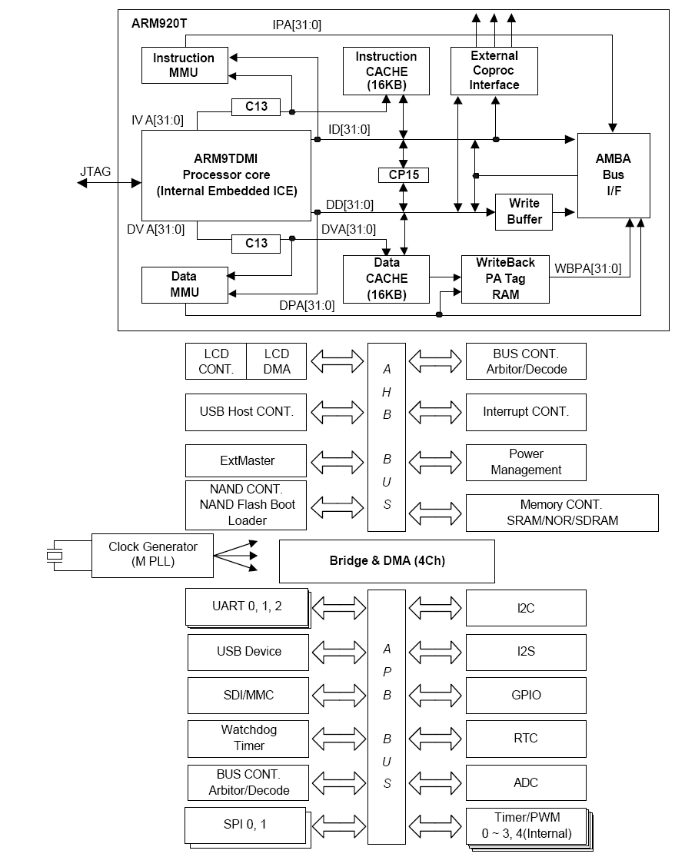
图5 S3C2410的硬件原理结构

5.2 RS232接口电路原理
RS232串行通信标准是目前嵌入式系统中应用最广泛的的接口标准，是一个全双工的串行通信标准，它可以同时进行数据接收和发送的工作。通过串口电平转换芯片，微控制器的UART可以和标准的RS232接口(RS232电平)连接，实现数据的双向传输。
本系统S3C2410微处理器自带的UART模块可以提供三路独立的异步串行通信接口，支持中断传输方式和DMA传输方式。在电平转换芯片方面，我们选用的是MAX3232，最多能提供两路串口的转换。芯片内部包含三个部分：充电泵电压变换器、发送驱动器和接收驱动器，它只需+3．3V电源和几个电容就可以提供电平转换，使用起来非常方便。具体的电路如图6所示。
本系统S3C2410微处理器只使用UART0和UART1，设计了两路RS232接口，采用标准的9针D形插头（DB9）。在这里我们只使用其中三根信号线，即TDX、RXD和GND。GPS模块、GPRS模块都可以通过RS232接口扩展，因此设计RS232接口电路是非常有意
义的。
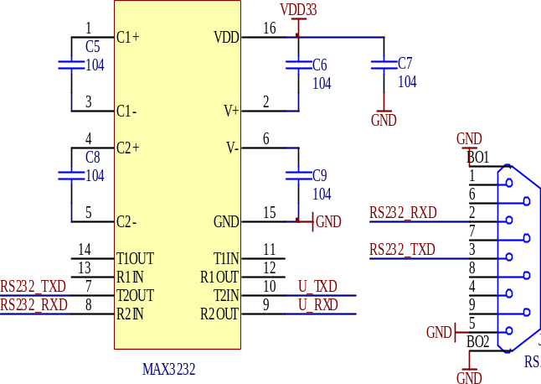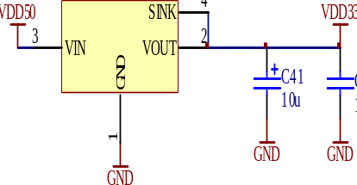
图6 RS232接口电路

5.3 物流站点子系统硬件框架
物流站点子系统主要以博创UP-CUP S3C2410经典实验箱为数据处理中心，借助GPRS模块接收车载端GPS发送的地理信息，通过S3C2410经典实验箱数据处理，进而存入后台数据库为进一步管理提供数据支持；RIFD模块利用RFID技术实现货物的批量识别、货物的出入库管理，实现了对物流货物入出库的科学的、系统的、综合的监管，实现对货物、车辆等资源合理的配置、调度。物流站点子系统硬件连接框图如图7所示。
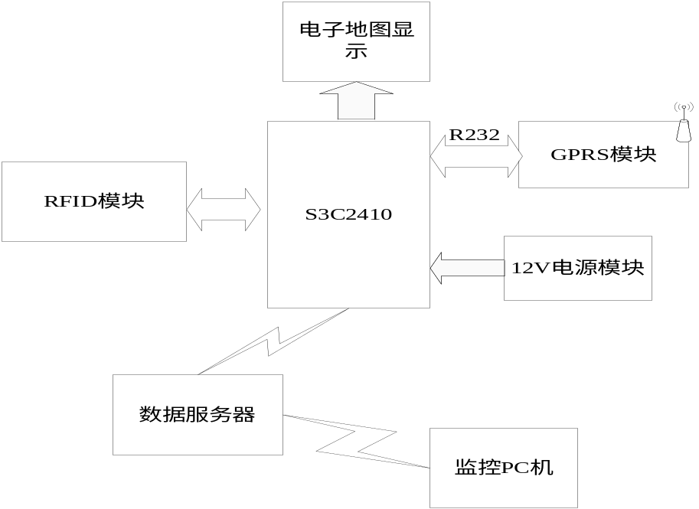
图7 物流站点子系统硬件连接框图

5.4车载端子系统硬件框图
车载载端同样以博创UP-CUP S3C2410经典实验箱为数据处理中心，通过GPS设备实时接收GPS定位信号，利用GPRS无线通信网络实时把GPS定位信息发送到监控终端，以便监控端实时对车辆的状态进行检测，同时车载设备将车辆行驶状态数据实时显示在电子地图上实时导航。车载端子系统的硬件连接框图如图8所示。
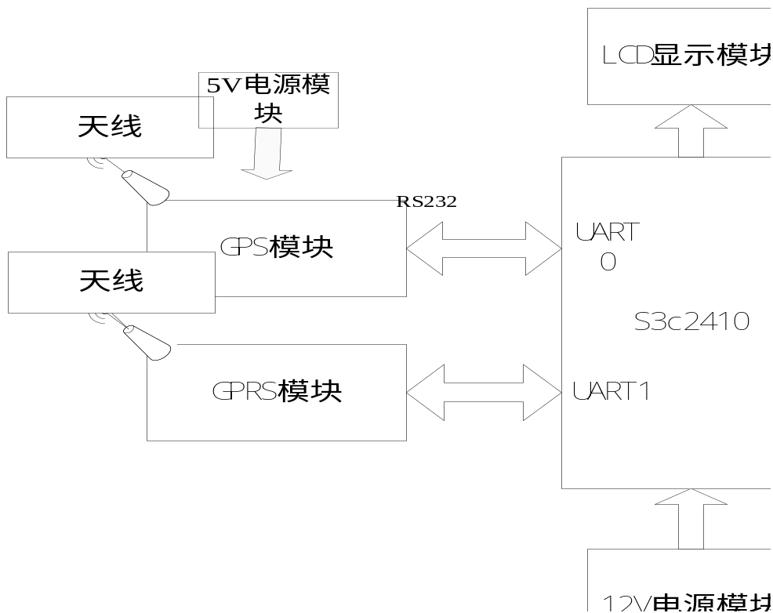
图8车载端子系统的硬件连接框图

5.5智能小车电机驱动模块
智能小车中采用的电机专用驱动芯片L298N，驱动电路原理框图如图9所示。
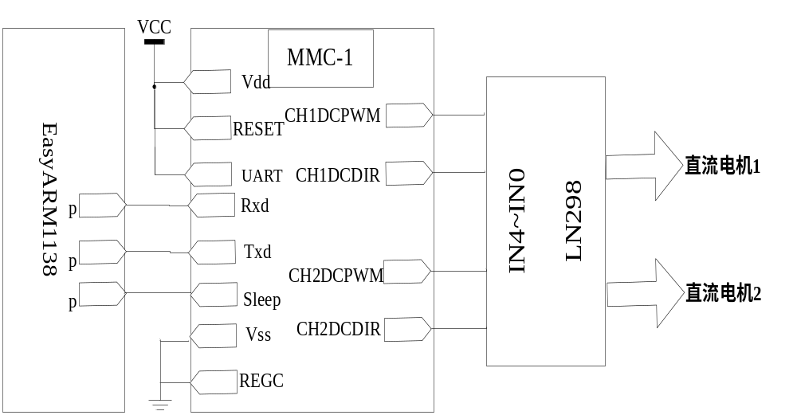
图9驱动电路原理图

5.6 NRF24L01功能原理框图
NRF24L01的功能原理框图如图10所示，从单片机控制的角度来看，我们只需要关注的六个控制和数据信号，分别为CSN、SCK、MISO、MOSI、IRQ、CE。CSN：芯片的片选线，CSN为低电平芯片工作。SCK：芯片控制的时钟线（SPI时钟）MISO：芯片控制数据线（Master input slave output）MOSI：芯片控制数据线（Master output slave input）IRQ：中断信号。无线通信过程中 MCU主要是通过IRQ与NRF24L01进行通信。CE：芯片的模式控制线。在CSN为低的情况下， CE协同 NRF24L01的 CONFIG寄存器共同决定 NRF24L01的状态。
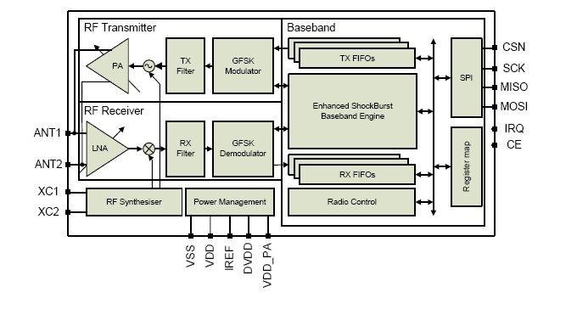
图10 NRF24L01的功能原理框图

系统软件流程
系统软件设计中，GPS模块、GPRS模块、RFID模块的功能实现是在嵌入式Linux开发环境下，用Vi编辑器用C语言开发，并使用armv4l-unknown-linux-gcc进行编译；后台数据服务器及web网页采用Php+Mysql+Apache+Linux这一“黄金搭档”组合在Fedora 10环境下进行开发设计。
智能车系统程序编写的开发环境：IAR系统嵌入式Workbench是一种用于开发应用各种不同的目标处理器的灵活的集成开发环境。它提供了一个方便的窗口界面用于迅速的开发和调试。嵌入式Workbench支持多种不同的目标处理器，用户用不同的目标处理器开发的工程（Projects）可以在工程的基础上逐个规定目标工程。
本系统的软件架构分物流站点子系统软件、车载终端子系统软件、后台数据服务器软件三部分。其中物流站点子系统软件流程图如图11所示。车载终端子系统软件流程图如图12所示。

6.1物流站点子系统软件流程
物流站点子系统软件主要完成对车载端的GPS数据的接收处理并实时以电子地图的形式显示，通过RFID技术管理整个物流供应环节中货物、车辆，配合后台数据服务器对整个流程进行监控，保证数据的准确无误。
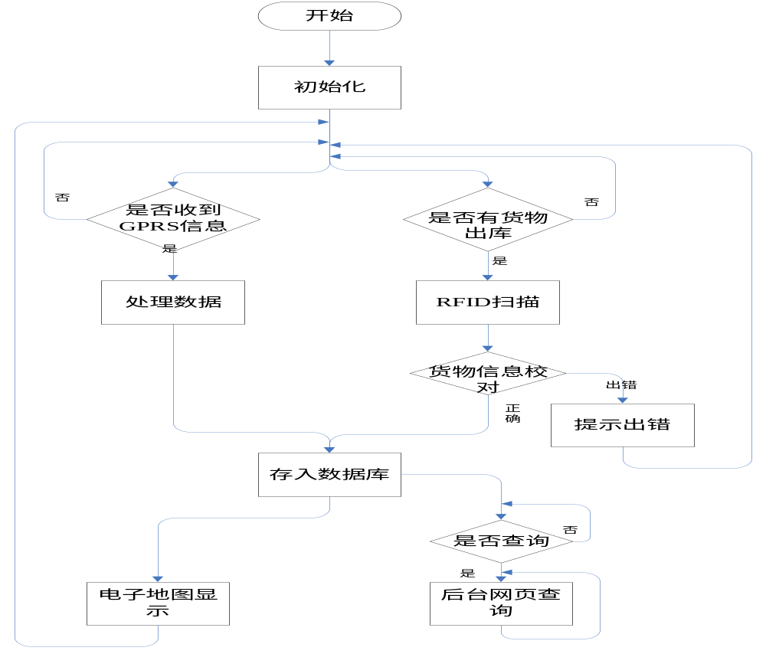
图11 物流站点子系统软件流程图

6.2车载终端子系统软件流程
在本系统中，车载端的软件应包括模拟智能车程序、GPS数据获取程序、GPRS通信程序。其车载终端子系统软件流程图如图14所示。
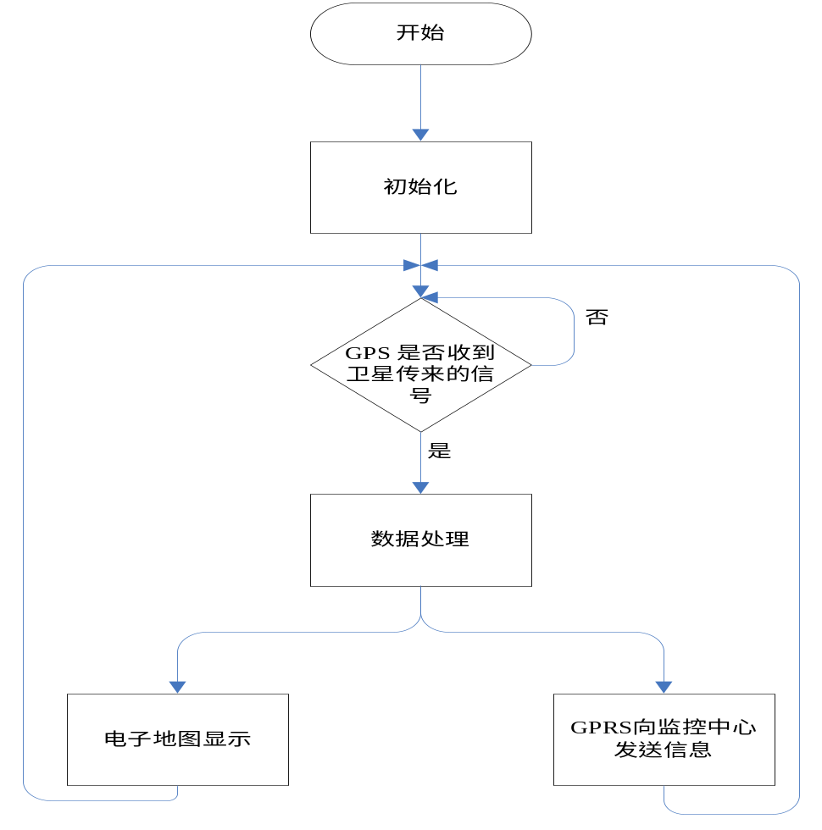
图12 车载终端子系统软件流程图

6.3 NRF24L01无线模块工作流程图
发射数据时，首先将NRF24L01配置为发射模式，接着把接收节点地址TX_ADDR和有效数据TX_PLD按照时序由SPI口写入NRF24L01缓存区，然后CE置为高电平并保持至少10μs，延迟130μs后发射数据；若自动应答开启，那么NRF24L01在发射数据后立即进入接收模式，接收应答信号。如果收到应答，则认为此次通信成功，TX_DS置高，同时TX_PLD从TX FIFO中清除;若未收到应答，则自动重新发射该数据(自动重发已开启)，若重发次数(ARC)达到上限，MAX_RT置高，TX FIFO中数据保留以便在次重发；MAX_RT或TX_DS置高时，使IRQ变低，产生中断，通知MCU。最后发射成功时,若CE为低则nRF24L01进入空闲模式1;若发送堆栈中有数据且CE为高，则进入下一次发射;若发送堆栈中无数据且CE为高，则进入空闲模式2。
接收数据时，首先将NRF24L01配置为接收模式，接着延迟130μs进入接收状态等待数据的到来。当接收方检测到有效的地址和CRC时，就将数据包存储在RX FIFO中，同时中断标志位RX_DR置高，IRQ变低，产生中断，通知MCU去取数据。若此时自动应答开启，接收方则同时进入发射状态回传应答信号。最后接收成功时，若CE变低，则NRF24L01进入空闲模式1。其工作流程图如图13所示。

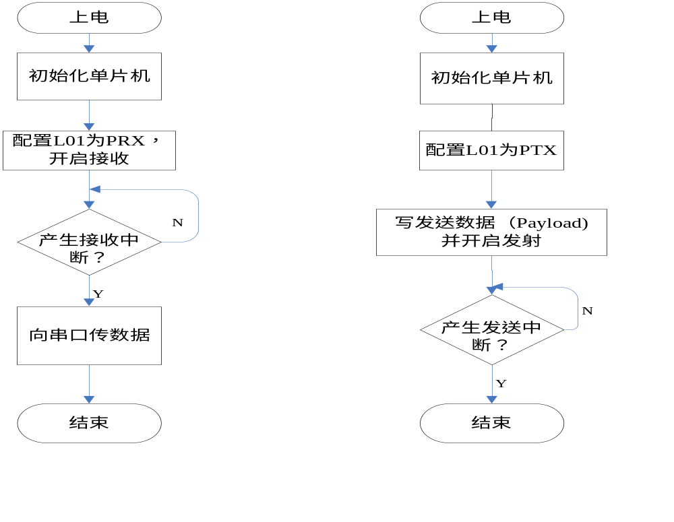
图13 NRF24L01工作程序流程图

6.4小车控制模块流程框图
小车的行驶状态（前进、停止、后退、拐弯），通过nRF24L01无线模块发送相应接受信号来控制。小车控制模块工作流程如图14所示。
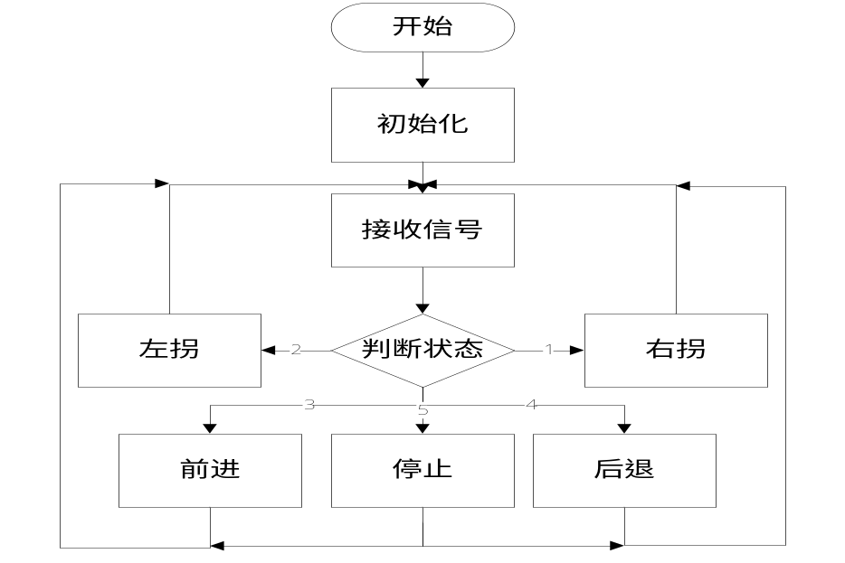
图14 小车控制模块流程框图

6.5 Web网页系统架构软件架构
通过对整个系统的分析，对Web网页系统提供的功能作如下设计：后台（物流管理中心）：货物数据的添加及修改、车辆信息的添加及修改、车辆信息查询、货物出库入库管理。前台（客户）：浏览模块、用户注册、用户登录、查询货物车辆信息。

6.5.1数据库设计
本智能物流系统的后台数据服务器的数据库名为“Database logistics”，共含7个主要数据表，其E-R图如15所示。
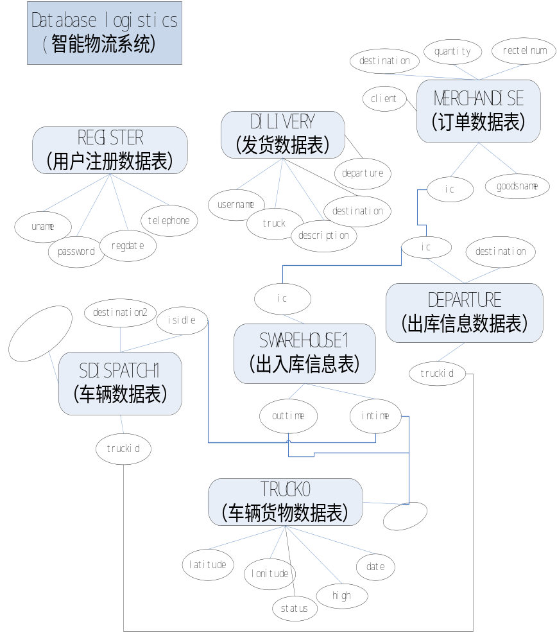
图15 数据表之间的关系图
其中3个数据表的详细字段设计分别如表格1~表格3所示。
表格 1 MERCHANDISE（订单货物数据表）
编号 | 字段名 | 类型 | 字段意义 | 备注
1 | ic | char(20) | 货物编号，关键字
2 | goodsname | char(30) | 货物名称
3 | quantity | char(5) | 货物数量
4 | client | char(20) | 送达客户名
5 | destination | char(20) | 目的地
6 | rectelnum | char(15) | 客户电话

表格 2 REGISTER（用户注册信息数据表）
编号 | 字段名 | 类型 | 字段意义 | 备注
1 | uname | char(20) | 用户名，关键字
2 | password | char(45) | 用户密码
3 | telephone | char(15) | 用户电话
4 | regdate | char(20) | 注册时间

表格3 TRUCK0(车辆信息数据表)
编号 | 字段名 | 类型 | 字段意义 | 备注
1 | date | char(30) | 车辆行驶当前日期
2 | time | char(30) | 车辆行驶当前时间
3 | latitude | char(30) | 车辆所处纬度
4 | lonitude | char(30) | 车辆所处经度
5 | high | char(10) | 车辆所处海拔
6 | status | char(5) | 工作状态

6.5.2后台程序流程图
后台管理页也就是管理员登陆后的管理页，其管理员登陆程序流程如图16所示。后台管理的首页是一个含有框架集的页，要进入该页，必须要通过身份验证。该页设置了各模块管理的链接菜单，登陆后可对后台及物流信息进行管理查询，主要包括货物登记入库、GPS车辆信息查询、车辆调度及查询、电子地图浏览等。
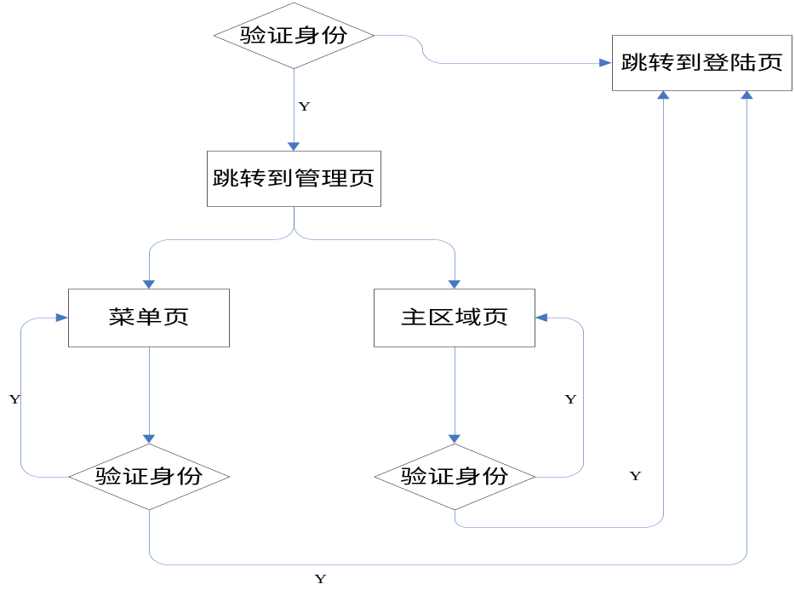
图16 后台程序流程图

6.5.3前台程序流程图
前台主要对用户开放，但对于各功能模块，用户必须通过注册后登陆来查询及浏览相应页面，主要包括货物查询、电子地图浏览等。其中用户登录页面程序流程图如图17所示。
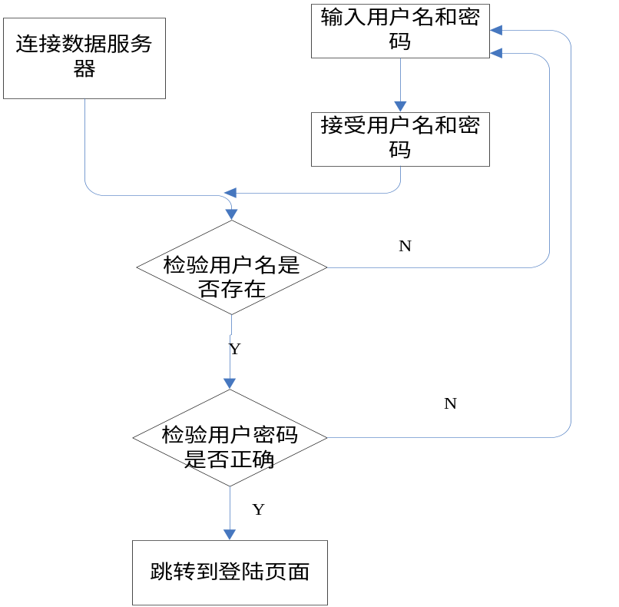
图17 用户登录页面程序流程图

系统测试方案
整个智能物流系统包括硬件系统和软件系统，而两者又相互依存，相互结合。保证整个系统完整准确无误的稳定运行，更离不开两者的测试运行。在测试中两者也相互结合统一测试，但侧重点有所不同，所以本系统测试分为硬件测试、软件测试和整体测试，保证系统的硬件模块运行正常，软件功能完善运行稳定正常，进而达到整个系统的统一性、稳定性和准确性。
本系统采用白盒测试与黑盒测试相结合的测试方案。
白盒测试即结构测试或逻辑驱动测试，它是按照程序内部的结构测试程序，通过测试来检测产品内部动作是否按照设计规格说明书的规定正常进行，检验程序中的每条通路是否都能按预定要求正确工作。 这一方法是把测试对象看作一个打开的盒子，我们依据程序内部逻辑结构相关信息，设计或选择测试用例，对程序所有逻辑路径进行测试，通过在不同点检查程序的状态，确定实际的状态是否与预期的状态一致。
黑盒测试即功能测试，通过测试来检测每个功能是否能正常使用，在测试中，把程序看作一个不能打开的黑盒子，在完全不考虑程序内部结构和内部特性的情况下，在程序接口进行测试，测试系统的整体功能。它只检查程序功能是否按照需求规格说明书的规定正常使用，程序是否能适当地接收输入数据而产生正确的输出信息。黑盒测试着眼于程序外部结构，不考虑内部逻辑结构，主要针对软件界面和软件功能进行测试。

测试与分析

8.1测试设备
在整个系统的测试中用到了数字万用表、烙铁、PC机、手机、博创UP-CUP S3C2410经典实验箱、USB下载线、USB串口转换线等。

8.2测试数据
- GPS模块测试
对于GPS模块为了确定其输出数据的格式，首先利用超级终端读取GPS模块通过串口发送到的数据。设置输出数据的波铁率为4800，，数据位为8，关闭奇偶校验，数据控制无，停止位为1，然后可以看到GPS模块的输出信息，输出信息包括：GPRMC、GPGGA、GPGSA、GPGSV、PGRME等，每秒定时输出，输出的原始数据如图18所示。（测试地为山东省曲阜师范大学日照校区）。
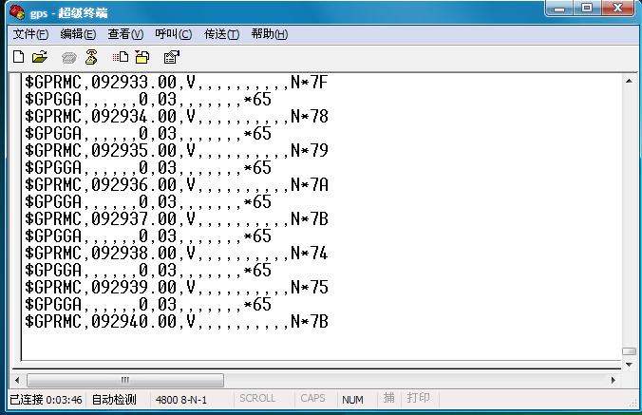
图18 GPS在超级终端输出的原始数据
- GPRS 模块测试
GPRS 模块和应用系统是通过串口连接的，控制系统可以发给 GPRS 模块AT命令的字符串来控制其行为。我们直接将扩展板和计算机串口相连，打开超级终端并正确设置端口和如下参数：波特率设为 115200，数据位为 8，关闭奇偶校验，数据流控制采用硬件方式，停止位为 1。然后可以在超级终端里输入“AT”并回车，即可看到 GPRS 模块回显一个“AT”。在超级终端控制显示如图19所示。
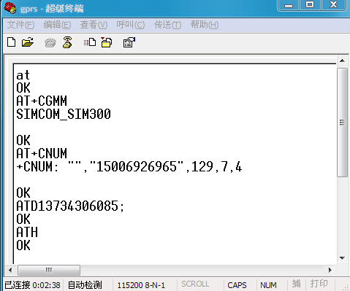
图19 超级终端里控制GPRS模块截图
- GPRS 模块与GPS模块结合测试
GPRS 模块与GPS模块结合发送定位信息，为了实现监控端与车载端通信，我们先测试一端用GPRS模块来读取GPS数据格式的txt文件:
##DATE: 1945--10--44
TIME: 06:-44:-43
Latitude:0.0000 ,
Lonitude:0.0000 ,
high:0.0000
STATUS:V!!!
（此数据为当前所在地的实际数据）发送给手机用户，其效果如图20所示。
、、、、、、、、、、、、、、、、、、、、、、、、、、、、、、、、、、、、、、、
说明程序读取文件成功，GPRS发送数据成功。则进一步结合GPS实时采集数据通过GPRS接收并发送数据，写入到数据库的一体化测试。测试结果如图21所示。

- RF IC识别的数据，及写入到数据库中的数据

- 网页数据库测试数据
在Linux系统下首先开启MySQL：用户名默认：root,密码：root
在MySQL下创建数据库：create database logistics；
创建所需表：mysql>create table ***
注册用户:abcd123
密码：123456
登陆后显示：登陆成功！
提前输入管理员的账号及密码：
insert table register（’uname’,’password’,’telephone’）value(‘root’,’root’,’15006926965’)；
登陆显示成功！
其中系统网页首页测试效果截图如图32所示：
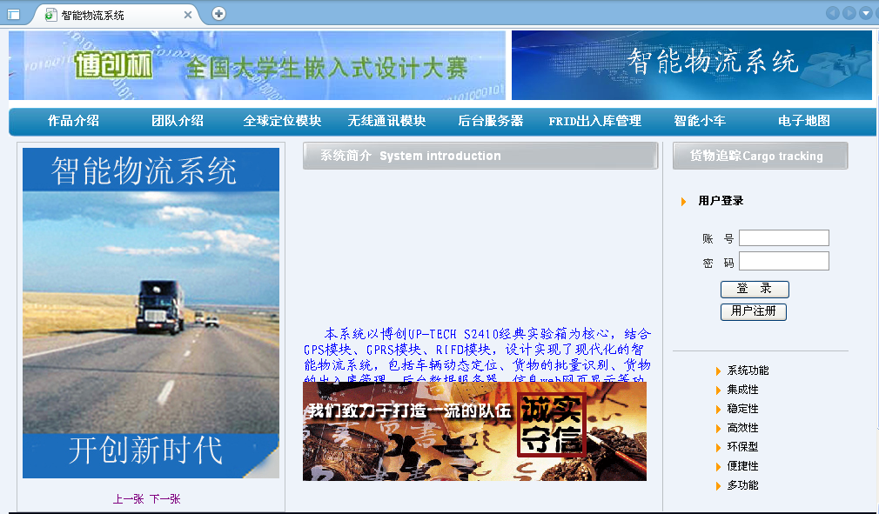
图23 系统网页首页测试效果截图

8.3结果分析
采用白盒测试与黑盒测试相结合的测试方案，经过各个部分及整体的测试，测试的数据理论分析与实际预期的数据比对，结果基本符合，即系统方案所列功能基本完成。

特色

9.1功能特色
借助无线通信网络实时定位的优势，可及时掌握物流现状，极大的扩展了物流商的服务领域和品质，强化了客户凝结力，增强了盈利水平提高了竞争实力。而RFID技术的应用，进一步降低系统运行成本，并为对物流数据的后期分析处理，挖掘资源潜力，强化管理，以及公司的全数字化信息化管理提供了理想的手段。物流管理中心不仅提供了实时监控、货物批量识别、车辆调度等智能化功能，还提供了相关的数据分析、运营资源管理等后台，提高了管理、服务能力，对提升整个供应链的效率有实际的应用价值。再加上智能小车的无线控制，为进一步扩充基于物联网的智能物流系统的开发奠定了基础。

9.2技术优势
- GPRS完整的基于互联网技术的平台设计以及低成本提供了超大容量、广域覆盖、高扩展性、电子商务等重要特性，符合现在和未来发展趋势，保护用户投资；
- GPS、GPRS技术的综合运用提高了物流系统的市场竞争力；
- GPS、GPRS应用的完整解决方案的提供者，引领用户更高更快的实现其业务需求；
- GPRS（通用分组无线业务）的发展是迈向移动信息社会的一个重要里程碑。作为移动通信和数据网络桥梁，GPRS将基于IP的服务带到移动通信的大众市场。从分组数据到每个人的数据；
- RFID射频识别技术应用到货物及车辆的管理上，极大地提升了整个物流供应链的效率。

9.3性能特色
- 通信系统选择合理、覆盖区域广、系统投资少、车载设备的性价比高
依托于GSM全球通数字移动电话网的GPS系统，无需专门架设费用昂贵的通信系统，也无需为频率资源的申请而费心，而且覆盖范围广泛，用户容量有充分的保障。相对应车载设备的成本较低。车载设备提供的功能包括GPS实时定位与监控、派遣调度、资讯服务、运营数据采集以及为驾车提供通讯的车载移动电话功能。
- 系统的低功耗
微处理器S3C2410具有非常低的功率消耗的特点，降低了整个系统的功耗，再加上系统模块的集成单一也降低了整个系统的功耗。
- 安全可靠性
设有多级操作权限和身份验证，并自动留下操作记录备查，采用Php+ Mysql+Apache+Linux这一黄金组合进行数据服务器的搭建，软件设计及数据调度中采用纠错冗余技术，保证系统安全及可靠性。
- 扩展性
系统中心采用模块化结构和网络化设计，有利于工程的分步实施及服务的升级，无论是系统的容量还是系统的功能，均有良好的可扩展性。
- 稳定性
具有严格的质量保障体系，对系统进行严格的运行测试，通讯服务器和数据库服务器都留有备机，确保系统每天24小时不停机工作。

结 论
经过为期几个月的设计，我们不仅增强了实践能力和协作能力，而且懂得了理论联系实际的重要性，这对我们的学习和生活受益良多。本着方案的设计架构，基本上完成了所有的系统功能，但功能还有待于进一步的提高完善，在此恳请各位老师批评指正。

参考文献
- 北京博创兴业科技有限公司.UP-CUPS2410经典Linux实验指导书 [M],2009
- 周立功.Lm3S1138技术支持 [EB/OL].广州周立功单片机发展有限公司,2009
- 周光辉,鲍立威.面向供应链的智能物流管理系统设计 [J].工业控制计算机, 2004
- 刘国锦.基于S3C2410嵌入式车载定位系统设计 [J].微计算机信息,2010
- 邹衡君，王春荣.基于GPS/GPRS的嵌入式车载终端的设计与实现 [J],硅谷,2011
- 赵军.PHP+MySQL开发实例教程 [M].北京：中国电力出版社,2011
- 刘煜.车载GPS/电子地图导航系统的研究 [D].贵州大学,2006
- 余雷.基于RFID电子标签的物联网物流管理系统 [J].微计算机信息, 2006,(02)
- 李晨熙.物联网的发展状况与趋势.两化融合与物联网发展学术研讨会论文集 [C], 2010
[9] 唐六华,王瑛.智能IC卡技术及其在嵌入式系统中的应用[J].信息安全与通信保密, 2010,(04) .

